Сервис оповещения в Telegram о пропущенных вызовах. Описание
Telegram бот для ВАТС (название бота: @AlmaVatsBot.) – это дополнительный сервис, посредством которого осуществляется уведомление клиента о пропущенных звонках. Данный бот имеет одноименный чат, в который по умолчанию будут приходить все служебные и информационные сообщения. В Telegram можно создать собственный индивидуальный бот для получения этих сообщений, зарегистрировав его в ЛК (личном кабинете ВАТС). После активации сервиса клиенту начинают приходить уведомления о пропущенных вызовах в Telegram. Пример уведомления:

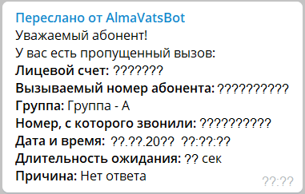
- Порядок подключения/регистрации сервиса оповещения о пропущенных звонках в Telegram
Для активации данного сервиса нужно зайти в ЛК и нажать пункт основного меню «Настройки», для перехода в «Панель управления виртуальной АТС». Затем, на экране настроек, выбираем нужную группу пользователей (иконка с название группы) и включаем флаг «Оповещать о пропущенных вызовах в Telegram» (поставить галочку). Ниже представлена последовательность выполняемых действий:
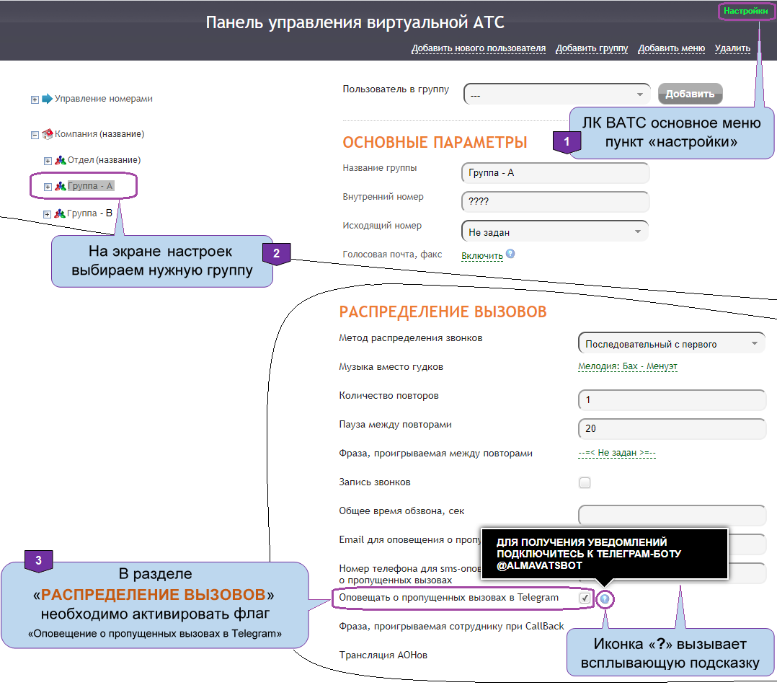
Флаг активирует событие «пропущенный вызов» и система начинает его фиксировать, т.е. при возникновении этого события в дальнейшем будет передаваться сообщение о пропущенном звонке непосредственно в мессенджер Telegram.
Для того, чтобы ВАТС понимал куда нужно отсылать сообщение для Telegram необходимо в боте @AlmaVatsBot выполнить инициализацию – команду /activate с параметром vats-api-key. Параметр vats-api-key для активации сервиса можно получить в ЛК ВАТС, скопировав данные из ячейки «Ключ для API». Далее представлена последовательность действий для получения значения параметра vats-api-key:
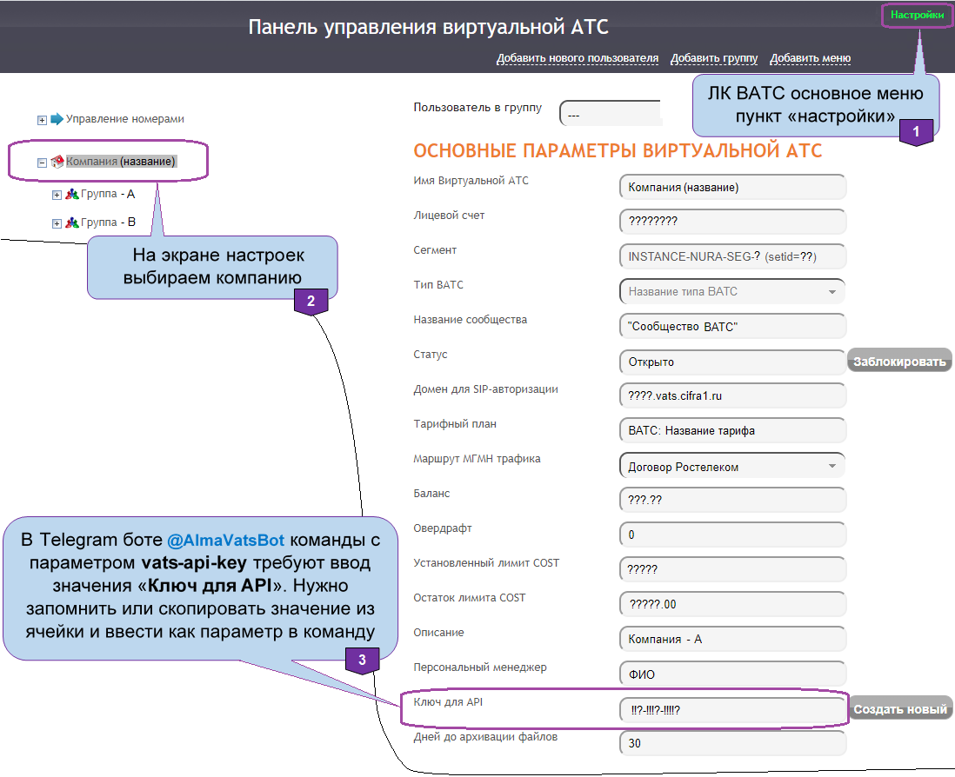
Для инициализации/активации рассылки уведомлений о пропущенных вызовах в строке, для ввода сообщений Telegram, набираем команду /activate, с обязательным параметром vats-api-key, который был взят из ячейки «Ключ для API» в ЛК ВАТС и нажимаем клавишу Enter. Вид команды на активацию справа: | 
После выполнения активации, система ВАТС сможет определить получателя уведомлений о пропусках звонков. В подтверждение успешной активации приходит сообщение: | 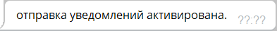
Теперь в ЛК ВАТС появится имя нового (определенного) активированного пользователя. Ниже представлена последовательность входа в раздел личного кабинета, где можно управлять подпиской на сервис уведомлений о пропущенных вызовах и увидеть список всех активированных пользователей:
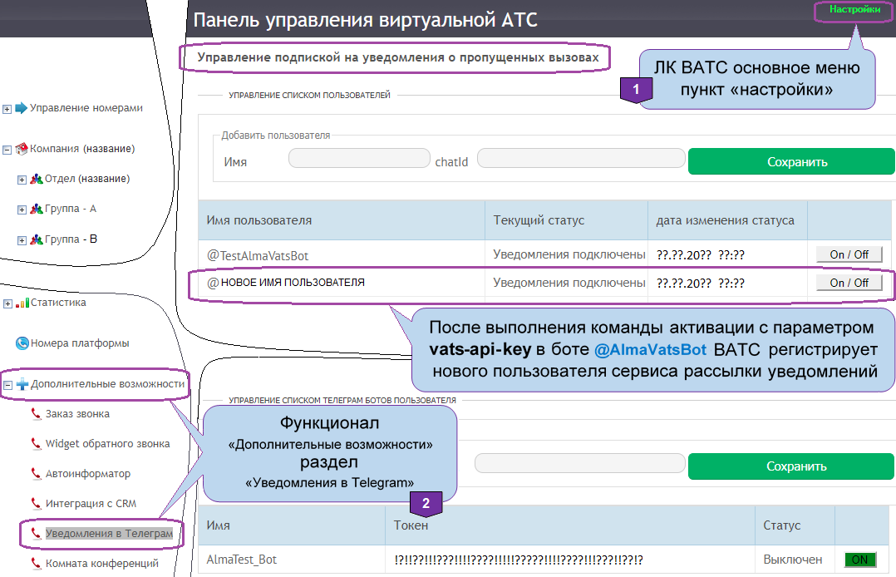

Наличие какого-либо имени пользователя из Telegram в списке имен ЛК подтверждает, что пользователь подключен к сервису уведомлений о пропущеных вызовах.  Если команда /activate была введена с ошибкой, то выводится служебное сообщение: | 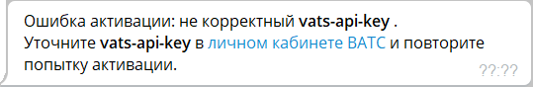
- Команды управления сервисом из Telegram бота @AlmaVatsBot
В Telegram бот @AlmaVatsBot в верхней части всех сообщений этого общего чата выводится справочная информация: | 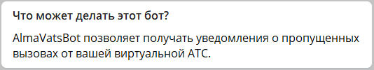
После активации можно управлять работой сервиса уведомлений, используя внутренние команды бота @AlmaVatsBot. Справа представлен список сервисных команд (/help – вызов списка): | 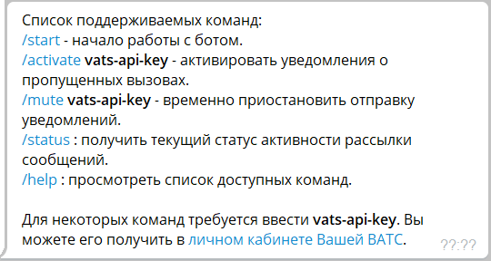
Пример служебного сообщения после выполнения команды для выяснения текущего статуса сервиса оповещений – введена команда /status: | 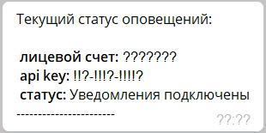
Команды (/mute и /active) требуют параметр vats-api-key. Результатом выполнения этих команд будет служебное сообщение-подтверждение операции:
 | 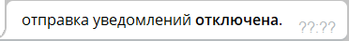
- Описание функционала управления уведомлениями из ЛК ВАТС
Флаг «Оповещать о пропущенных вызовах в Telegram» (поставить/убрать галочку) – включает или отключает фиксацию события «пропущенный вызов» в системе ВАТС. Сервис оповещений отключается/включается у всей группы пользователей:
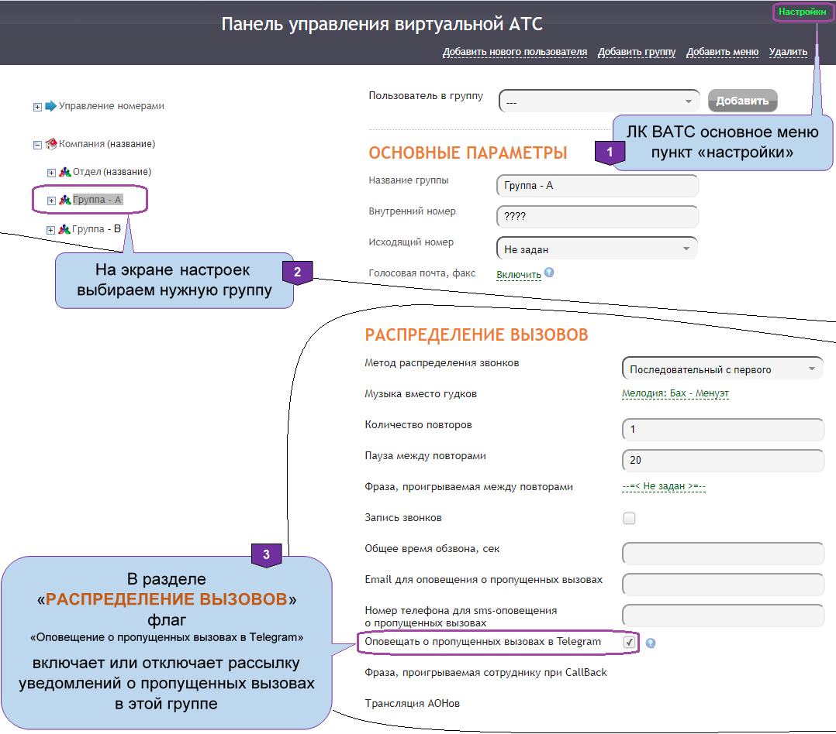
В зависимости от срабатывания «флага оповещения» всем пользователям подписанным на сервис оповещения рассылаются служебные сообщения:
уведомления отключены | уведомления подключены
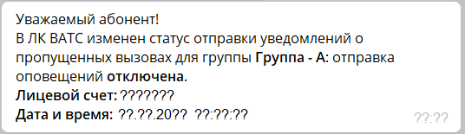 | 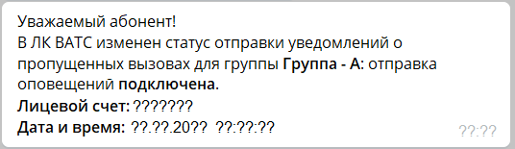
Далее рассмотрим функционал «Управления подпиской на уведомления о пропущенных вызовах». Последовательность перехода в этот режим работы представлена ниже:
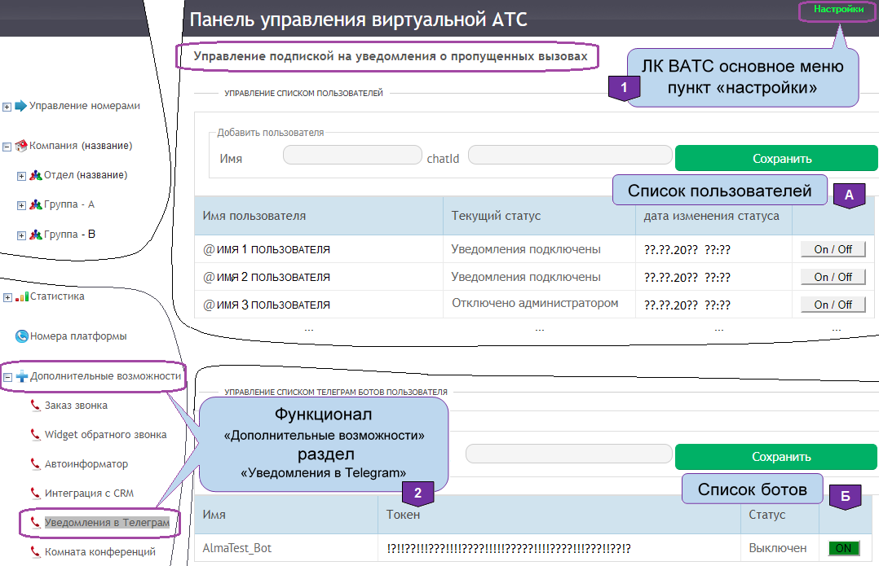
В панели управления виртуальной АТС область с информацией и функционалом «Управления подпиской на уведомления о пропущенных вызовах» логически разделен на две части: 1)  список пользователей и 2)  список индивидуальных ботов. Описание функционала:
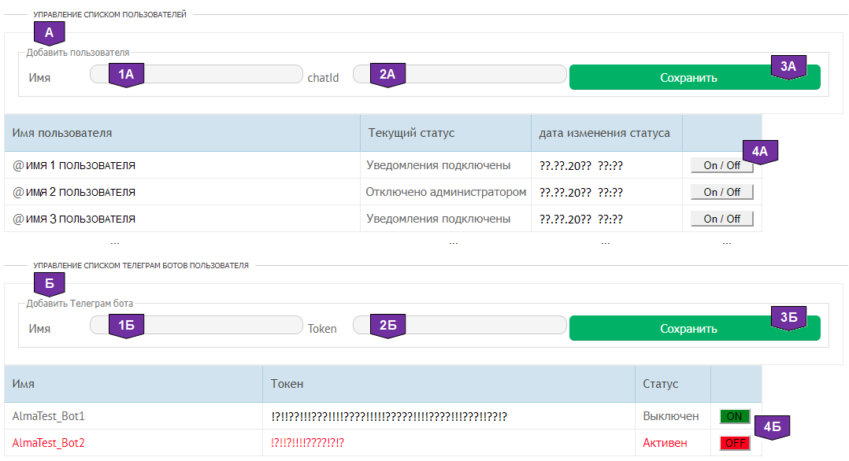
Блок «УПРАВЛЕНИЕ СПИСКОМ ПОЛЬЗОВАТЕЛЕЙ». В этой части экрана расположен список пользователей, зарегистрированных для получения уведомлений в Telegram. В верхней части списка расположены поля, посредством которых пользователя можно завести в ЛК не применяя команду бота /activate:
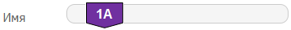  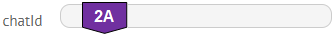   | В поле «Имя» вносится имя пользователя, которое может не совпадать с именем в Telegram, а в поле «chatid» заносится ID пользователя, взятое из Telegram. После заполнения полей «Имя» и «chatid» нажимается кнопа «Сохранить», происходит запись данных пользователя
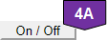 | Кнопка изменяет статус (колонка «Текущий статус») и предоставляет возможность включить или отключить сервис непосредственно из ЛК ВАТС. Возможные значения статуса:  «Уведомления подключены» или  «Отключено администратором».  В Telegram, после нажатия кнопки, отправляется одно из служебных сообщений:  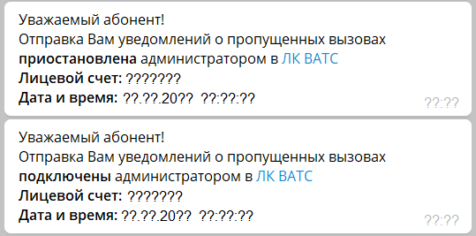  После отключения (администратором) через ЛК рассылки уведомлений, активировать рассылку в Telegram командой /activate невозможно. При попытках сделать это пользователю будет приходить сообщение:  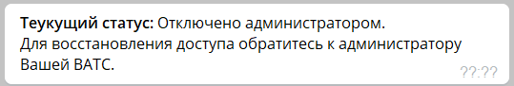
Блок «УПРАВЛЕНИЕ СПИСКОМ ТЕЛЕГРАМ БОТОВ ПОЛЬЗОВАТЕЛЯ». В этой части экрана расположен список ботов пользователя и функционал для работы с ними. В верхней части списка расположены поля, посредством которых заводится бот, на который будут пересылаться уведомления о пропущенных вызовах:
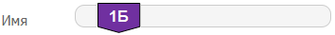     | В поле «Имя» вносится наименование бота пользователя, зарегистрированного в Telegram, а в поле «Token» значение его токена. После заполнения полей «Имя» и «Token» нажимается кнопа «Сохранить» для подтверждения сохранения введенной информации о боте пользователя. Внесенные таким образом боты могут использоваться для перенаправления уведомлений о пропущенных вызовах
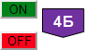 | Кнопка изменяет статус (колонка «Статус») и предоставляет возможность включить или отключить отправку уведомлений через выбранный пользовательский бот. Возможные значения статуса:  «Выключен» или  «Активен».  Активировать можно только один бот из всего списка ботов. Если отключены все боты, то сообщения будут приходить в основной @AlmaVatsBot бот Telegram

